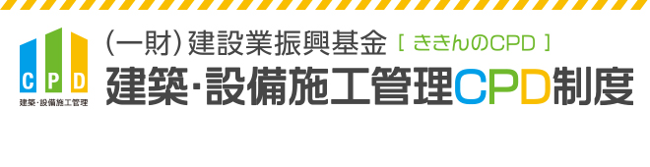
認定プログラムの種類
認定プログラムは、建築CPD情報提供制度の事務局がある(公財)建築技術教育普及センターのガイドラインに準拠したものである必要があります。

プログラム認定基準

- 建築士等の継続職能研修にふさわしいものであること。
認定できない内容は以下のとおり。
・懇親やレクリエーションを目的としたもの
・形態分類表および分野分類表に該当しないもの
・特定の商品等の宣伝、販売、説明を目的とするもの
- 資格などを取得するためのもの（例：建築士、建築施工管理技士など、
業務独占のある資格）
- 内容は、以下の形態分類表(①)のうち、運営会議プログラム審査会の
定める特定の分類に該当すること。
3. 内容は、以下の学習分野分類表(②)のいずれかに該当すること。

CPDプログラムの形態

対象となるプログラムの形態には、(1)参加学習型、(2)情報提供型があります。

表-1 CPDプログラムの形態分類表（①）
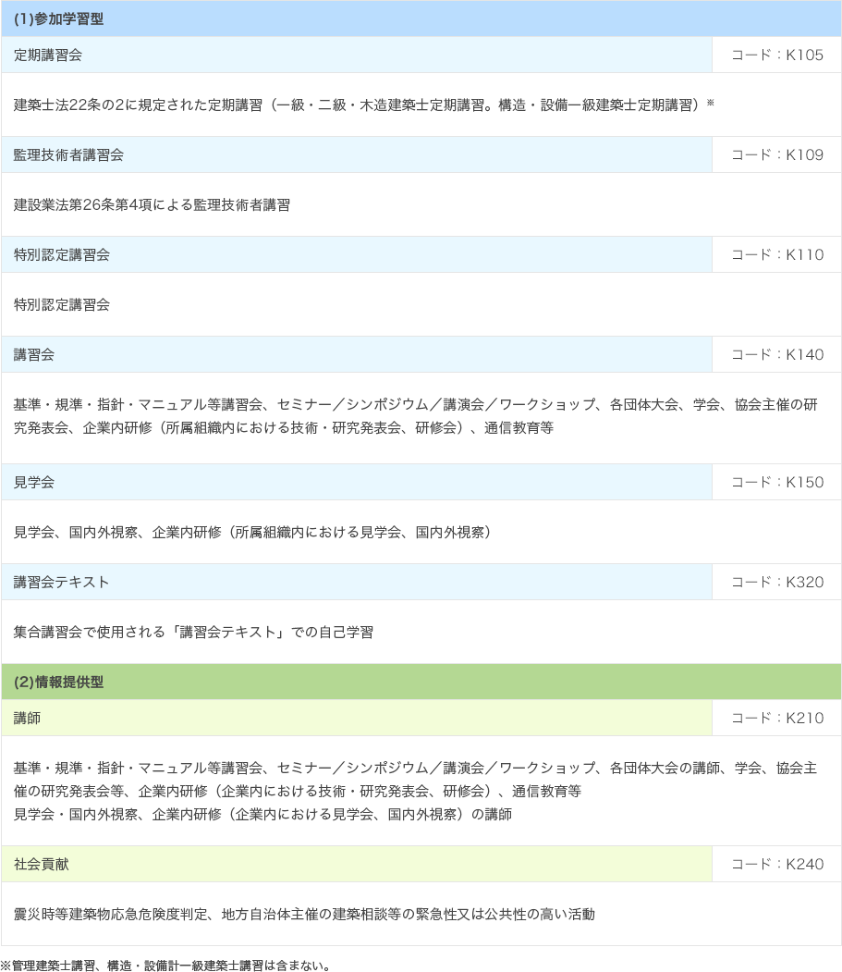
※管理建築士講習、構造・設備計一級建築士講習は含まない。

CPDプログラムの分野

表-2 CPDプログラムの分野分類表（②）
